DE LO PRESENCIAL A LO DIGITAL
TURNOS: MAÑANA, TARDE Y VESPERTINO
Materia: QUIMICA
Curso:5 to año
Semana: Del 19/10 al 26/10 del 2020
Profesores:
- LIDIA BURGOS Curso: 5to Div: Correo: lidiaburgos15@hotmail.comTurno: Tarde
- CAROLINA BALCARCE Curso: 5to Div: 1 y 2 correo: carolinabalcarce82@gmail.com Turno Vespertino
- Oscar Tarifa Curso: 5to Div: Correo: tarifa_oscar@hotmail.comTurno: Mañana
Responder las tareas al correo del docente según el turno, curso y fecha de presentación
Se debe presentar los trabajos por correo electrónico en documento o imágen de fotos de las hojas de carpeta al docente a cargo. No olvidar completar los datos señalado a continuación:
Datos a completar por el alumno
APELLIDO Y NOMBRE:
CURSO: DIVISIÓN: TURNO:
E-MAIL:
TELÉFONO: (SEÑALAR: FIJO O MÓVIL)

CLASE 9: TRABAJO PRÁCTICO N°9

Contenidos: Formación de Compuestos Inorgánicos: Sales neutras. Sales básicas y ácidas. Balanceo. Nomenclatura. Masa de átomos y moléculas. Mol. Masa de un mol de átomos y moléculas. Volumen molar. Estequiometría.
Objetivos:
- Reconocer y formular compuestos inorgánicos sales con lenguaje químico.
- Definir y resolver problemas sobre soluciones, masa y volumen molar de átomos y moléculas.
Competencias:
- Comprender conocimientos relacionados a formulación de compuestos inorgánicos y soluciones.
- Transferir conceptos a situaciones problemáticas.
Sales
Hemos estudiados hasta ahora diferentes compuestos donde combinamos elementos químicos y obteníamos óxidos, hidruros, hidróxidos, ácidos. Ahora veremos que sucede al combinarse entre sí y otras sustancias.
En el lenguaje cotidiano, cuando hablamos de sal, nos referimos a la sal común de mesa cuyo nombre científico es el cloruro de sodio, sin embargo, son abundantes los compuestos que desde el punto de vista químico constituyen las sales. La cascara de los huevos de la gallina, el mármol y entre otros están compuesta por una sal que se denomina carbonato de calcio. El polvo de hornear es una mezcla de dos sales bicarbonato de sodio y tartrato ácido de potasio. Cuando esta mezcla se pone en contacto con el agua se produce una reacción química que desprende el gas de dióxido de carbono, la burbuja de este gas hace levantar la masa. El sulfato de magnesio es usado en medicina como purgante y curtido de cuero. El sulfato de calcio es el principal componente del yeso.
Todas las sales son sólidos cristalinos a temperatura ambiente y sus iones se distribuyen según una forma geométrica determinada, con una estructura rígida que no permite la conducción de la corriente eléctrica, pero cuando el compuesto se funde o solubiliza en agua los iones se separan y entonces se conducen la corriente eléctrica.

Formación de sales
Las oxosales son compuestos ternarios que resultan de la reacción de un oxácido con un hidróxido. Se producen reacciones de neutralización que suceden cuando todos los iones hidrógenos o protones liberados por un ácido se combinan con los iones hidróxidos de una base y forman agua y como consecuencia una sal. La fórmula de una sal se escribe primero el metal y luego el ácido.
Metal y Ácido (Sal) + Agua
- Las Sales Neutras son los compuestos que se forman cuando se reemplazan todos los iones de hidrógeno del ácido. Está formado por u metal y un anión proveniente del ácido que perdió todos los hidrógenos. Ejemplo:
Hidróxido + Oxoácido Sal (Metal-Ácido) + Agua
Na(OH) + HNO₃ NaNO₃ + H₂O
Hidróxido de sodio + Ácido nítrico Nitrato de Sodio + agua
2) Las sales ácidas son compuestos que resultan de la sustitución parcial de los hidrógenos del ácido por el metal, contiene por lo menos un hidrógeno.Está formado por un metal y un anión proveniente del ácido que tiene más de un hidrógeno y no perdió todo. Ejemplo:
Hidróxido + Oxoácido Sal (Metal- H–Ácido) + Agua
Na(OH) + H₂CO₃ NaHCO₃ + H₂O
Hidróxido de sodio + Ácido carbónico Carbonato Ácido de Sodio + agua
- Las sales básicas son compuestos formados por un metal asociado a iones hidróxidos (OH). Está formado por un metal que está asociado a un hidróxido y un anión proveniente del ácido. Ejemplo:
Hidróxido + Hidruro no metálico Sal (Metal - OH– Ácido) + Agua
Mg(OH)₂ + HCl Mg(OH)Cl + H₂O
Hidróxido de magnesio + clorhídrico de hidrógeno Cloruro Básico de Magnesio + agua

Nomenclatura de Sales
- Tradicional: se denomina con la terminación “ito” en caso del que el ácido termine en “oso”, terminación “ato” en caso que el ácido haya terminado en “ico” y terminación en “uro” en caso de “hídrico”. A continuación del nombre se agrega el nombre del metal que corresponde al hidróxido. Ej: Hipoclorito de sodio,Nitrato de potasio y Bromuro de aluminio.
- Atomicidad o Sistemática: en nombre se forma con un prefijo que indica el número de la sal y del de átomo del oxígeno, seguido de “OXO”, luego la raíz del nombre del no metal con terminación “ATO” y finalmente el nombre del metal.Ej: Trioxocarbonato de dilitio.
- Numerales de Stock: se forma con la raíz del nombre del no metal con terminación “ATO”, seguido por el número de valencia entre paréntesis y con el nombre del metal seguido de la valencia en paréntesis. Ej: Carbonato (IV) de cobre (I).

Nomenclatura de Sales Neutras
 | Tradicional | Sistemática o Atomicidad | Numeral de Stock
Na2CO3 | Carbonato de Sodio | Trioxocarbonato (IV) de Sodio | Carbonato (IV) de sodio
Fe2(CO3)3 | Carbonato férrico | Trioxocarbonato (IV) de hierro (III) | Carbonato (IV) de hierro (III)

Nomenclatura Tradicional de Sales Ácidas
Na₂HPO₄ | Fosfato ácido de sodio
KHCO₃ | Carbonato ácido de potasio
Cr (HSO₃)₃ | Sulfito ácido de cromo (III)

Nomenclatura Tradicional de Sales Básicas
MgNO₃(OH) | Nitrato básico de magnesio
Cu₂(OH)₂SO₄ | Sulfato dibásico de cobre
CaCl(OH) | Cloruro básico de calcio

Balanceo o Método para equilibrar las ecuaciones químicas
Para equilibrar las ecuaciones químicas de sales hay que considerar que existen dos compuestos de la unión de diferentes elementos, metales y no metales, cuya suma nos da una sal y en algunos casos agua.
Ecuación General: Me (OH) + H NoMe O Sal +H₂O
Fe (OH)₃ + H₂SO₄ Fe₂ (SO₄)₃ + 6 H₂O
- Escribimos la cantidad de átomos del metal que tiene la ecuación dada y uso guiones largos para conectarlos considerando cuadro de cationes. Ejemplo: el catión de hierro (III) tiene 3+
Me Fe
- Colocamos en un rectángulo los iones hidróxido. Ejemplo: el hidróxido de Hierro
OH
OH
Me Fe
OH
OH
OH

- Ubicamos los hidrógenos en el otro extremo, al sumarlo nos indica que cada rectángulo es una molécula de agua. Ejemplos: En este caso debe escribir dos hidrógenos, pero al faltarnos hidrógeno para formar moléculas de agua colocamos un átomo más del metal y otros iones de hidróxidos y los hidrógenos necesarios.

OH + H
OH + H
OH + H
Me Fe Fe
OH + H
OH + H
OH + H
OH + H
OH + H

- Usamos guiones largos y colocamos el no metal solo o con oxígeno, la cantidad que indica la molécula. Contamos la cantidad de molécula de agua, átomos de metales y aniones. Ejemplo: tenemos el anión sulfato con dos hidrógenos, si observamos necesitamos 3 moléculas para completar. En este caso queda con 6 moléculas de agua, 2 hierro y 3 moléculas de aniones de sulfato.
OH + H
Me No Metal O
OH + H

2 H₂O
OH + H

Fe SO₄
OH + H
OH + H
SO₄
OH + H
Fe
OH + H
OH + H
SO₄

Fe₂ 6 H₂O (SO₄)₃
La ecuación obtenida balanceada y equilibrada es la siguiente:
2 Fe (OH)₃ + 3 H₂SO₄ Fe₂ (SO₄)₃ + 6 H2O
Reactivos |  |  |  | Productos
Fe | O | H | S | Fe | O | H | S
1*2= | (3*2) + (4*3)= | (3*2) + (3*2)= | 1*3= | 2 | (4*3) + (6*1)= | 6*2= | 3*1=
2 | 6 + 12= | 6 + 6= | 3 | 2 | 12 + 6= | 12 | 3
2 | 18 | 12 | 3 | 2 | 18 | 12 | 3

ACTIVIDAD Nº 1:
- Escribe la ecuación química en los cuadros para formar sales de: Sulfato (IV) de Oro (III) y Carbonato (IV) de Calcio.
Oxido Básico | Oxido Ácido
Hidróxido | oxácido
Sulfato (IV) de oro (III)

Oxido Básico | Oxido Ácido
Hidróxido | oxácido
Carbonato (IV) de Calcio

- Completa las ecuaciones químicas:
- H₂CO₃ + ………………. H₂O + K₂CO₃
- HClO₃ + Mg (OH)₂ H₂O + …………………
- ……………… + Fe (OH)₂ H₂O + FeSO₄
- Escribe los nombres de las siguientes sales:
FeCO₃
Na₃NO₂
Al₂ (SO₄)₃
NaClO
- Balancea la siguiente ecuación química:
HNO₃ + Ca(OH)₂Ca(NO₃)₂ + H₂O

ESTEQUIOMETRÍA
La estequiometría es el cálculo de las relaciones cuantitativas entre reactivos y productos en el transcurso de una reacción química.
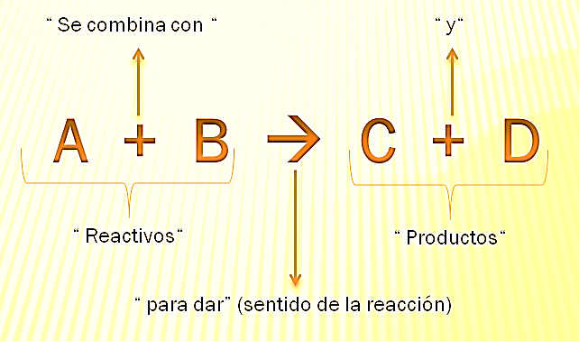
Reacción química:es el proceso en donde varias sustancias puras (REACTIVOS)se transforman formando una o más sustancias nuevas (PRODUCTOS)
Se representan mediante ecuaciones químicas.

Ej: En la formación del agua 2 moléculas de Hidrógeno reaccionan con 1 molécula de Oxígeno para formar 2 moléculas de agua (H₂ O). El Hidrógeno y el Oxígeno son biatómicos, cada molécula esta formada por 2 átomos (H₂ , O₂ ).
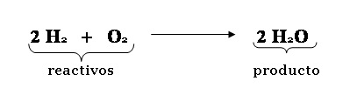
Ley de conservación de la Masa (Ley de Lavoisier, 1783): En una reacción química la masa total de los reactantes es igual a la masa total de los productos. Es decir, en la naturaleza nada se crea ni se destruye, sólo se transforma o se reordena.
Masa de los reactivos = Masa de los productos
Masa atómica: es la masa relativa de un átomo que se encuentra en la tabla periódica.
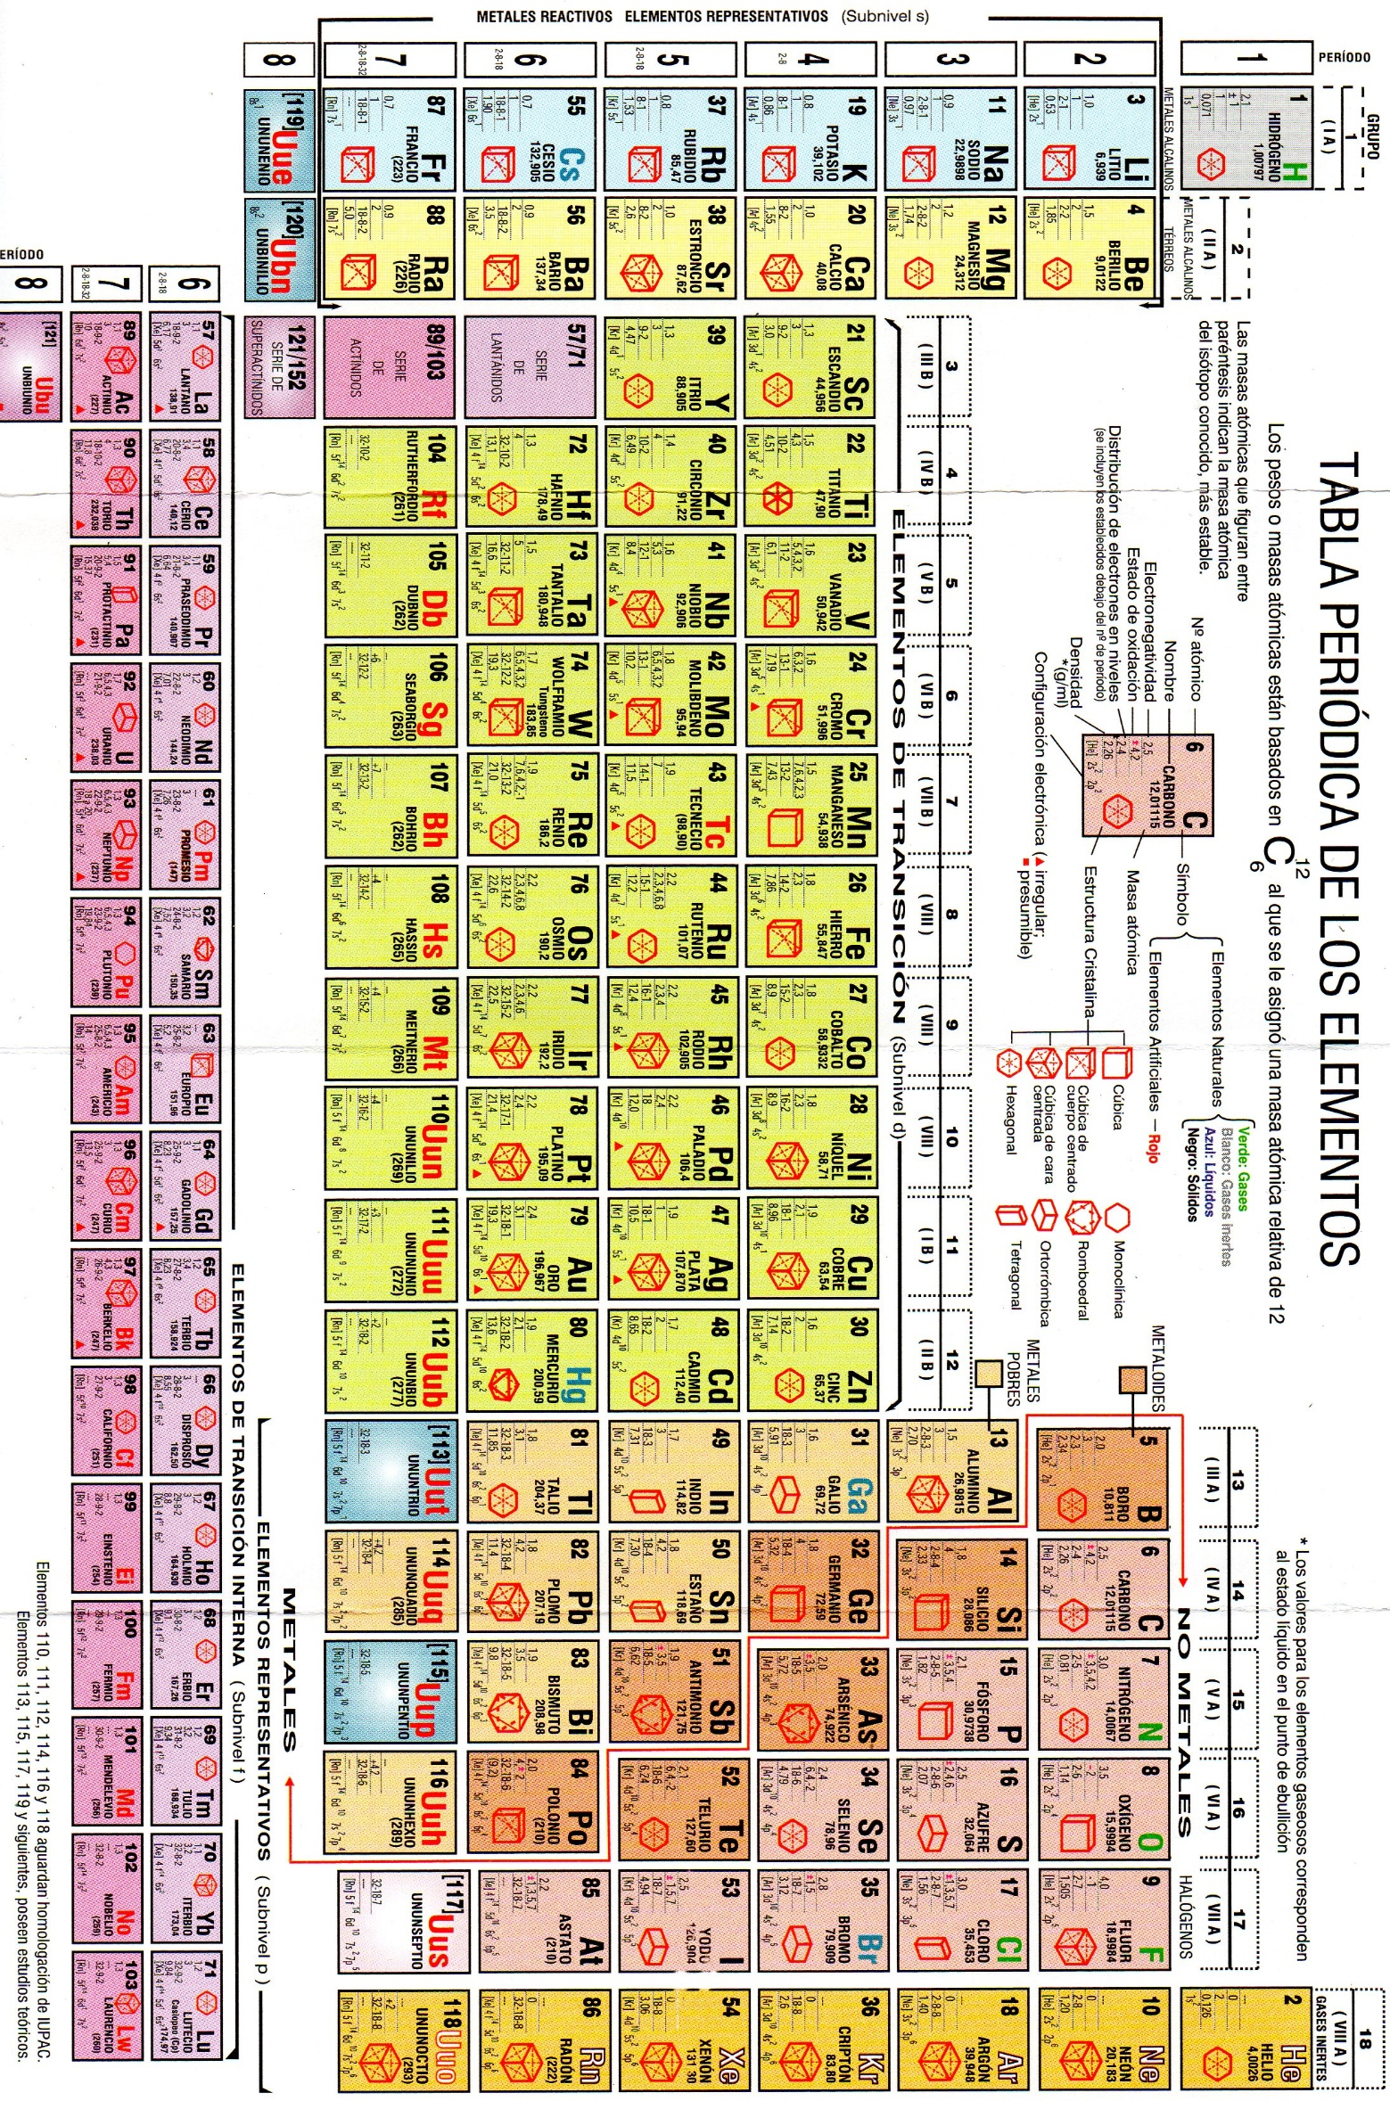

Para realizar los cálculos de masas en una reacción química se simplifican los valores, una masa de 12,01 se redondea a 12. Cuando el valor de la masa no sobrepasa 50 (después de la coma) se redondea al mismo número. Cuando el valor es mayor de 50 (después de la coma) se redondea al número siguiente.
Mol: es la cantidad de sustancia, que contiene 6,022*10²³partículas elementales (átomos, moléculas, iones, partículas subatómicas).
Masa de un mol de átomos: es la masa relativa de ese elemento expresado en gramos. Masa de mol = masa relativa. Ej: El Carbono su masa atómica (g/mol) es igual 12,01. Entonces, 1 mol de carbono es 12,01 g
La masa molar de un compuesto es la masa molecular relativa expresada en gramos.
Masa de unmol de moléculas: es la suma de masas atómicas de los elementos del compuesto expresada en gramos. Ej: Fórmula H₂O
Masa molecular de H₂O = 2 por Masa atómica del hidrógeno + Masa atómica de oxigeno
Masa molecular de H₂O = 2*1 + 16 = 18
Por lo tanto 1 mol de agua tiene una masa de 18 g
Volumen molar: es el volumen ocupado por un mol de moléculas de cualquier sustancia en estado gaseoso y en condiciones normales de temperatura y de presión. Su valor es de 22,4 L. Ej: El volumen molar de la molécula de un oxigeno es de 22,4 L, el volumen de 2 molécula de agua es 44,8 L.
Calculo Estequiométrico: La siguiente ecuación química indica que tiene 1 molécula de oxígeno más 2 molécula de dióxido de azufre forman 2 moléculas de trióxido de azufre.
O₂ + 2SO₂ 2SO₃
Moléculas: 6,02*10²³ + 2*6,02*10²³ = 2*6,02*10²³
6,02*10²³ + 12,04*10²³ = 12,04*10²³
Moles de moléculas: 1 mol + 2 mol = 2 mol
Masa de moléculas: 32 g + 2* (32 g +(16 g *2)) = 2* (32 g +(16 g *3))
32 g + 2* (32 g+ 32 g) = 2* (32 g + 48 g )
32 g + 2* 64 g = 2* 80 g
32 g + 128 g = 2* 80 g
160 g = 160 g
Volúmenes de moléculas: 22,4 L + 2* 22,4 L = 2* 22,4 L
22,4 L + 44,8 L = 44,8 L
Actividad Nº 2:
- Completa el siguiente cuadro:
Elemento | Masa atómica | Masa redondeada
Oxigeno | 15,99 | 16
Calcio | 40,08 | 40
Cloro | 35,45 | 35
Germanio | 72,59 | 73
Estaño
Rutenio
Mercurio
Platino
Hafnio
Cobre
- Calcula la masa de un mol para las moléculas:
CO₂
CaO
Al₂O₃
Cl₂O₅
- Calcula el volumen molar para tres moléculas de monóxido de carbono y 2 moléculas de dióxido de carbono.
- Realiza el cálculo estequiométrico para la siguiente ecuación química:
2 Fe (OH)₃ + 3 H₂SO₄ Fe₂ (SO₄)₃ + 6 H₂O

